مؤتمر المندوبين المفوضين (PP-18)  دبي، 29 أكتوبر - 16 نوفمبر 2018 | 
الجلسة العامة | الوثيقة 13-A
 | 28 ديسمبر 2018
 | الأصل: بالإنكليزية
مذكرة من الأمين العام
ترشيح لمنصب عضو في لجنة لوائح الراديو (RRB)
إلحاقاً بالمعلومات الواردة في الوثيقة 3، يسرني أن أُحيل إلى المؤتمر، في ملحق هذه الوثيقة، ترشيح:
السيدة صحيبة حاسانوفا (جمهورية أذربيجان)
لمنصب عضو في لجنة لوائح الراديو.
هولين جاو
الأمين العام
الملحقات: 1

وزارة النقل والاتصالات والتكنولوجيات الحديثة
لجمهورية أذربيجان
77, Zarifa Aliyeva Str., Az1000
باكو، أذربيجان
الهاتف: +(994-12) 498-58-38
الفاكس: +(994-12) 498-79-12
البريد الإلكتروني: mincom@mincom.gov.az
الموقع الإلكتروني: http://www.mincom.gov.az
28 ديسمبر 2017 الرقم 1-15/1254
إلى: السيد هولين جاو
الأمين العام، الاتحاد الدولي للاتصالات (ITU)
Place des Nations 1211 Geneva 20
جنيف، سويسرا
الفاكس: +41 22 730 57 85
البريد الإلكتروني: itumail@itu.int
نسخة إلى: البعثة الدائمة لجمهورية أذربيجان لدى مكتب الأمم المتحدة والمنظمات الدولية الأخرى في جنيف
الفاكس: +(41-22) 901 18 44
الموضوع: ترشيح لعضوية مجلس الاتحاد وترشيح السيدة صحيبة حاسانوفا لمنصب عضو في لجنة لوائح الراديو التابعة للاتحاد
صاحب السعادة،
تحية طيبة وبعد،
يسرني، نيابةً عن وزارة النقل والاتصالات والتكنولوجيات الحديثة (MTCHT) لجمهورية أذربيجان، أن أتوجه إليكم بأطيب التحتيات وأتشرف بتقديم ترشيح جمهورية أذربيجان لإعادة انتخابها لعضوية مجلس الاتحاد في المؤتمر المقبل للمندوبين المفوضين للاتحاد.
وعلاوة على ذلك، نود ترشيح السيدة صحيبة حاسانوفا، المستشارة لدى دائرة الاتصالات والبريد في وزارة النقل والاتصالات والتكنولوجيا الحديثة، لمنصب عضو في لجنة لوائح الراديو التابعة للاتحاد. والسيدة حاسانوفا التي تشغل حالياً منصب نائب رئيس لجنة الدراسات 4 لقطاع الاتصالات الراديوية، تشارك بفعالية في أنشطة الاتحاد وتتمتع بخبرة واسعة في مجال الاتصالات.
وتفضلوا صاحب السعادة بقبول أسمى آيات التقدير.

رامين غولوزاد
مرفق: السيرة الذاتية للسيدة حاسانوفا (4 صفحات)
السيرة الذاتية  صحيبة حاسانوفا  مرشحة لمنصب عضو في لجنة لوائح الراديو التابعة للاتحاد  (المنطقة جيم) | 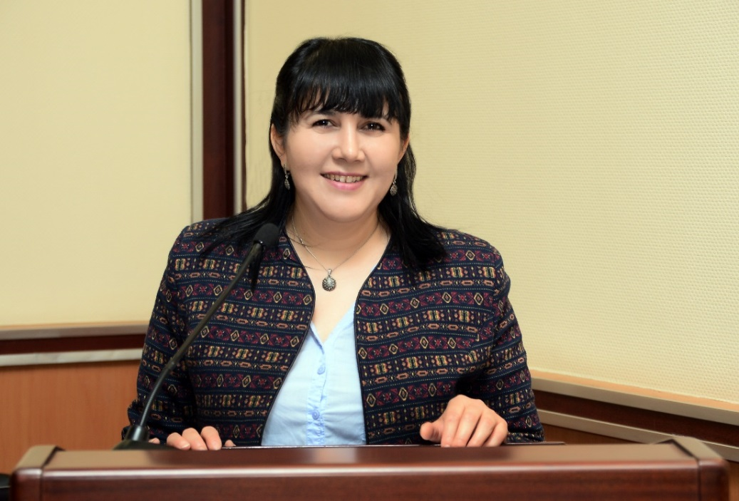
تاريخ الميلاد: 17 ديسمبر 1976
الجنسية: أذربيجان
الحالة الاجتماعية: غير متزوجة
الهاتف: +994 50 359 0245؛ +994 55 600 02 45
البريد الإلكتروني: h.sahiba@mincom.gov.az
التعليم
• 2016 – إلى الآن: دكتوراه في الإلكترونيات الراديوية؛ تخصص في الملاحة الراديوية والتحديد الراديوي للموقع والأنظمة والأجهزة التلفزيونية؛
أكاديمية الطيران الوطنية لجمهورية أذربيجان
• 2000-1998: درجة الماجستير - كلية التكنولوجيات الراديوية والاتصالات؛ تخصص في أنظمة وأجهزة استقبال الإشارات ومعالجتها وإرسالها؛
جامعة أذربيجان التقنية
• 1998-1994: درجة البكالوريوس - كلية الاتصالات؛ تخصص في الاتصالات الراديوية والإذاعة الصوتية والتلفزيونية.
جامعة أذربيجان التقنية
الخبرة المهنية
على الصعيد الدولي:
• 10-9 نوفمبر 2017، متحدثة في مؤتمر GlobalSatShow في دورته الثالثة، إسطنبول، تركيا
• 20-9 أكتوبر 2017، نائبة رئيس فريق العمل التابع للجلسة العامة للمؤتمر العالمي لتنمية الاتصالات لعام 2017، بوينس آيرس، الأرجنتين
• 2016 – إلى الآن، عضو في فرقة العمل المعنية بالترددات في المنظمة الدولية للاتصالات الساتلية (ITSO)
• 30 أكتوبر 2015 – إلى الآن، نائبة رئيس لجنة الدراسات 4 لقطاع الاتصالات الراديوية (الخدمات الساتلية)، مكتب الاتصالات الراديوية بالاتحاد
• يونيو 2012، خبيرة محلية (P3) للاتحاد – باكو، جمهورية أذربيجان
1 ديسمبر 2010 - إلى الآن، وزارة النقل والاتصالات والتكنولوجيات الحديثة في جمهورية أذربيجان (MTCHT):
• خبيرة في مجال تنسيق الترددات والسواتل، وزارة النقل والاتصالات والتكنولوجيات الحديثة
وصف الوظيفة:

- تحليل متطلبات تنسيق الترددات

- تنسيق الشبكات الساتلية AZERSAT

- مشاركة في اجتماعات تنسيق الترددات والمفاوضات الدولية التي تقوم بها إدارة الاتصالات لجمهورية أذربيجان
• 6 مايو 2008 – إلى الآن، مهندسة أولى، وحدة الإنتاج للإذاعة التلفزيونية والصوتية والاتصالات الساتلية
• عضو في المجلس العلمي والتقني لوزارة النقل والاتصالات والتكنولوجيات الحديثة
• عضو في فرقة العمل التابعة لمجلس شؤون الفضاء لوزارة النقل والاتصالات والتكنولوجيات الحديثة
• فبراير 2015 – إلى الآن، جهة الاتصال المعنية بأنشطة قطاع الاتصالات الراديوية في وزارة النقل والاتصالات والتكنولوجيات الحديثة
2009-1998 جامعة أذربيجان التقنية
• دائرة التكنولوجيا الراديوية

- 2007.09.01 – 2009.06.30: محاضرة

- 2003.11.04 – 2008.05.06: رئيسة مختبر

- 2001.10.07 – 2003.11.04: مساعدة مختبَر أولى

- 2001.02.01 – 2001.10.07: مساعدة مختبَر
• دائرة التلفزيون والأنظمة الراديوية، "مركز التلفزيون"

- 1998.12.03 – 2001.01.15 – خبيرة تقنية
الجوائز
• شهادة تكريم من وزارة الاتصالات وتكنولوجيات المعلومات، 2012
• شهادة تكريم من وحدة الإنتاج للإذاعة الصوتية والتلفزيونية والاتصالات الساتلية، 2008
التطور المهني
• 1 نوفمبر 2015، القيادة النسائية في مفاوضات الاتصالات الراديوية، معهد الأمم المتحدة للتدريب والبحث (UNITAR)، جنيف، سويسرا
• 23 أكتوبر 2015، التنظيم والسياسة العامة في مجال الاتصالات الدولية، "المبادئ الأساسية للتنظيم والسياسة العامة في مجال الاتصالات الدولية"، جامعة واشنطن الأمريكية، كلية الحقوق
• 20 مايو – 2 يونيو 2013، حلقة دراسية بشأن "الإدارة العامة والتطور الفضائي"، الأكاديمية الصينية للإدارة، بيجين، الصين
• 22-20 سبتمبر 2012، حلقة دراسية بشأن الاتجاهات الحديثة لتطوير شبكات الاتصالات: النظرية والتطبيق، نظمها الاتحاد في باكو، أذربيجان
• 7-5 سبتمبر 2012، حلقة دراسية للاتحاد بشأن آفاق استعمال أنظمة الاتصالات الساتلية لنطاق التردد Ka، ألماتي، كازاخستان
• 29-25 أكتوبر 2010، "التوافق الكهرمغنطيسي للمرافق الإلكترونية الراديوية"، جامعة موسكو التقنية، موسكو، الاتحاد الروسي
المشاركة في اجتماعات مختلفة بالنيابة عن الإدارة
• 10-9 نوفمبر 2017، متحدثة في مؤتمر GlobalSatShow في دورته الثالثة، إسطنبول، تركيا
• 30-29 أكتوبر 2017، الكومنولث الإقليمي في مجال الاتصالات (RCC)، باكو، أذربيجان
• 27 أكتوبر 2017، لجنة الدراسات 4 (الخدمات الساتلية)، مكتب الاتصالات الراديوية، الاتحاد الدولي للاتصالات، جنيف، سويسرا
• 27-21 أكتوبر 2017، فرقة العمل 4A (كفاءة استخدام الطيف/المدارات من أجل الخدمة الثابتة الساتلية والخدمة الإذاعية الساتلية)، جنيف، سويسرا
• 20-9 أكتوبر 2017، المؤتمر العالمي لتنمية الاتصالات لعام 2017 (WTDC-17)، بوينس آيرس، الأرجنتين
• 28-25 سبتمبر 2017، تليكوم العالمي للاتحاد لعام 2017، بوسان، جمهورية كوريا
• 7-4 يوليو 2017، المؤتمر الأوروبي لإدارات البريد والاتصالات (CEPT)، الدورة الثامنة للفريق التحضيري للمؤتمر لعام 2015 (CPG-15)، كلوج نابوكا، رومانيا
• 16-12 يونيو 2017، منتدى القمة العالمية لمجتمع المعلومات (WSIS)، جنيف، سويسرا
• 12-3 مايو 2017، فرقة العمل 4A (كفاءة استخدام الطيف/المدارات من أجل الخدمة الثابتة الساتلية والخدمة الإذاعية الساتلية)، جنيف، سويسرا
• 7 أكتوبر 2016، لجنة الدراسات 4 (الخدمات الساتلية)، مكتب الاتصالات الراديوية، الاتحاد الدولي للاتصالات، جنيف، سويسرا
• 26 سبتمبر - 6 أكتوبر 2016، فرقة العمل 4A (كفاءة استخدام الطيف/المدارات من أجل الخدمة الثابتة الساتلية والخدمة الإذاعية الساتلية)، جنيف، سويسرا
• 4 ديسمبر 2015، اجتماع لجنة الدراسات 3 لقطاع تقييس الاتصالات، الفريق الإقليمي للكومنولث الإقليمي في مجال الاتصالات/كومنولث الدول المستقلة، باكو، أذربيجان
• 27-2 نوفمبر 2015، المؤتمر العالمي للاتصالات الراديوية، جنيف، سويسرا
• 30-26 أكتوبر 2015، جمعية الاتصالات الراديوية، جنيف، سويسرا
• 18-14 سبتمبر 2015، المؤتمر الأوروبي لإدارات البريد والاتصالات (CEPT)، الدورة الثامنة للفريق التحضيري للمؤتمر لعام 2015 (CPG-15)، برجن، النرويج
• 10-2 يوليو 2014، فرقة العمل 4A (كفاءة استخدام الطيف/المدارات من أجل الخدمة الثابتة الساتلية والخدمة الإذاعية الساتلية)، جنيف، سويسرا
• 23 مارس – 2 أبريل 2015، الدورة الثانية للاجتماع التحضيري للمؤتمر (CPM-2)، جنيف، سويسرا
• 13-5 فبراير 2014، فرقة العمل 4A (كفاءة استخدام الطيف/المدارات من أجل الخدمة الثابتة الساتلية والخدمة الإذاعية الساتلية)، جنيف، سويسرا
• سبتمبر 2012، الاجتماع السابع لمنتدى إدارة الإنترنت (IGF)، باكو، أذربيجان
المنشورات
9 مقالات علمية، دورتان تعليميتان
المنشورات البارزة:
• أجهزة الإرسال والاستقبال الراديوي والهوائيات، 2011 (كتيب)
• العناصر والتفاصيل والوحدات المتعلقة بالأجهزة التقنية الراديوية، 2008 (كتيب)
اللغات
الأذربيجانية (اللغة الأم)
الإنكليزية (مستوى متقدم)
الروسية (مستوى متقدم)
التركية (مستوى متقدم)
الفرنسية (فوق المتوسط)
بيان الرؤية
بحكم خبرتي الراسخة في مجال أنشطة إدارة الطيف وتنسيقه وفي الخدمات الساتلية والأرضية، اكتسبتُ معرفة واسعة في هذا المجال. وتشمل مهاراتي الإدارية اتخاذ المبادرات ووضع أهداف الفريق وإدارة عمليات التقييم.
ومن هذا المنطلق، قررت وزارة النقل والاتصالات والتكنولوجيات الحديثة لجمهورية أذربيجان أن تقدم ترشيحي لمنصب عضو في لجنة لوائح الراديو (RRB) في الانتخابات التي ستجري في إطار مؤتمر المندوبين المفوضين لعام 2018 (نظراً لخبرتي المتخصصة في مجال الاتصالات الراديوية داخل البلد وخارجه على السواء). ونظراً لاهتمامي بالتفاصيل، لديّ أيضاً خبرة في إعداد التقارير والبيانات. وأستطيع تأكيد أن خلفيتي المهنية ستعود بالفائدة على الاتحاد الدولي للاتصالات.
أنا شخص مفعم بالحيوية وألتزم بالعمل بصورة جيدة سواءً بشكل فردي أو مع فرق تعاونية من أجل نجاح لجنة لوائح الراديو. وما أن يتم انتخابي بصفة عضو في اللجنة، سأبذل قصارى جهدي لتعزيز عمل اللجنة واستعراض مقترحات الدول الأعضاء في الاتحاد بإنصاف وضمان الشفافية خلال المناقشات التي تدور في الاجتماعات.
___________

